Nga giải cứu 139 ngư dân mắc kẹt trên tảng băng trôi
VnExpress
Bộ Tình trạng Khẩn cấp Nga cho biết đã giải cứu 139 ngư dân mắc kẹt trên tảng băng trôi dạt ở biển Okhotsk, Tây Thái Bình Dương.
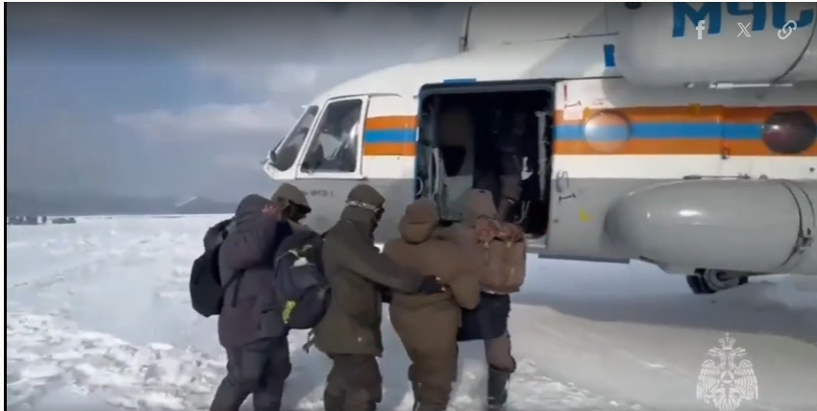
https://video.vnexpress.net/embed/v_413951
Vết nứt băng rộng khoảng 10 m hình thành từ làng Malki đến cửa sông Dolinka ở tỉnh Sakhalin ngày 12/2, khiến khoảng 300 ngư dân bị mắc kẹt và trôi dạt trên biển Okhotsk.
Bộ Tình trạng Khẩn cấp Nga sau đó triển khai lực lượng cứu nạn đến hiện trường và đưa ngư dân vào bờ. Tuy nhiên, nhiều người không chịu rời đi.
"Người đam mê thể thao mạo hiểm sẽ không rời đi nếu chưa đánh bắt được con cá nào, dù trong bất kỳ tình huống nào", bộ này cho hay.
Tuy nhiên, bộ này sau đó thông báo trên Telegram rằng hoạt động cứu hộ với sự tham gia của trực thăng và tàu đã đưa toàn bộ 139 người còn lại vào bờ. Họ cũng đăng video cho thấy ngư dân được đưa lên máy bay.
Hiện chưa rõ tại sao lại có nhiều ngư dân tụ tập cùng địa điểm ở Sakhalin như vậy. Theo truyền thống, mùa đánh bắt cá mùa đông ở Sakhalin bắt đầu vào đầu tháng 2, với thời gian bội thu nhất kéo dài đến tháng 4.
Mùa đông tại tỉnh Sakhalin rất lạnh, nhiều tuyết và kéo dài hơn 5 tháng.
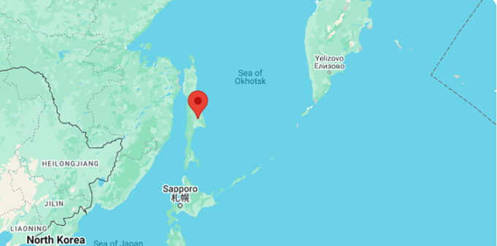
Vị trí tỉnh Sakhalin (màu đỏ) và biển Okhotsk.
---------------------------------------

